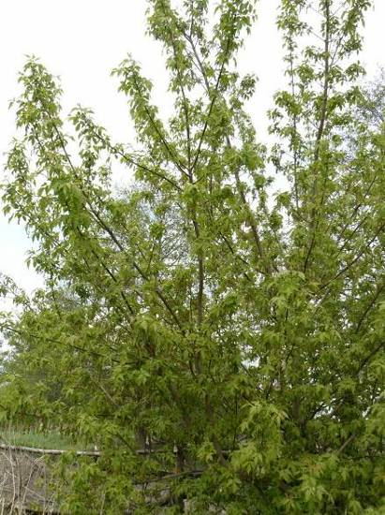
Acer negundo L. .- Клен ясенелистный

Характеристика вида: Дерево до 25 м высотой и в диаметре до 50 см, с широкой развесистой кроной, с серой или тёмно-серой корой. Древесина желтовато-зелёная; сердцевина беловатая, рыхлая. Листья сложные, непарноперистые, с 3-7 зубчатыми или лопастными листочками. Цветет в марте - апреле, до появления листвы. Плоды - крылатки с почти параллельным расположением крыльев. Плодоносит в августе.
Естественный ареал – леса центральной части Северной Америки. В настоящее время клен ясенелистный освоил разнообразные местообитания и сформировал на территории Евразии обширный вторичный ареал. Широко используется в России в озеленении парков, садов, скверов в городах центральных областей Европейской части России, Сибири, Средней Азии и Дальнего Востока. Очень активен и подвижен, обладает высокой скоростью роста и устойчив к загрязнению воздуха. Поселяется в окрестностях городов и поселков сначала на нарушенных местах, но вскоре внедряется и в природные сообщества. Процесс расселения идет сравнительно быстро, так как в стадию плодоношения он вступает уже в возрасте 6-7 лет, и смена его поколений происходит быстрее, чем у других видов деревьев.
Распространение на территории Беларуси – в последние годы активно стал распространяться по всей республике (в Государственном кадастре растительного мира учтено более 260 популяций), однако максимальное количество местонахождений отмечено в Минской области.
Меры борьбы: В связи с тем, что клен ясенелистный является древесным растением стратегия борьбы с ним имеет свои особенности и направлена, в первую очередь, на ограничение распространения проростков.
- Запрет на использование данного растения в озеленении.
- Уничтожение может быть реализовано путём механического удаления проростков и молодых (кустарниковидных) экземпляров через скашивания или перекопка вдоль границы зарослей на ширину 3-5 м;
- Химическая обработка почвы вокруг взрослых растений или же вдоль границы зарослей будет также весьма эффективной, поскольку Acer negundo чувствителен ко многим гербицидам, например к глифосфату.
- Механическое удаление (дисковой или бензопилой) молодых, а там где это возможно и взрослых растений.
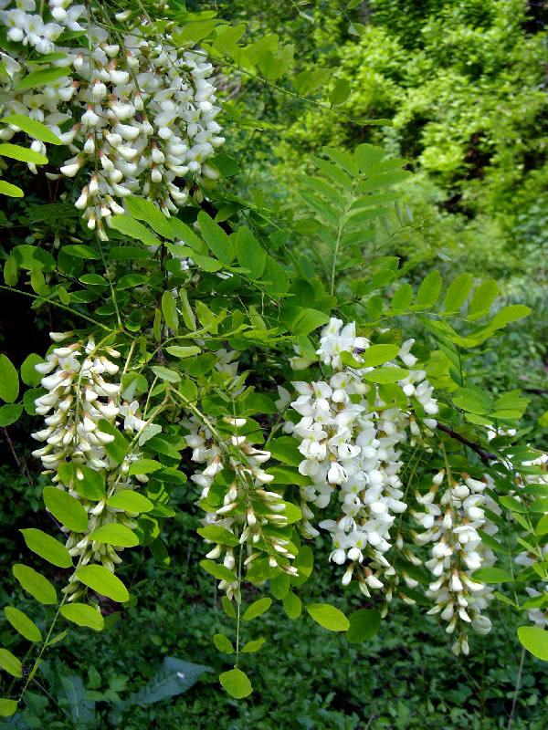
Robinia pseudoacacia L. - Робиния лжеакация
Крупные деревья высотой 20-25 м (может достигать 30-35 м) и диаметром ствола до 1 м. Побеги голые или вначале слегка опушённые, угловатые, оливково-зелёные до блестяще-красновато-коричневых. Крона ажурная, раскидистая, широко цилиндрическая, на вершине закруглённая, просвечивающая, с несколькими обособленными ярусами облиственных ветвей. Корневая система глубокая, развлетвляющаяся, диаметром 12-15 м, на корнях находятся клубеньки с азотофиксирующими бактериями. Кора на стволе толстая, растрескивающаяся, серо-бурого цвета, с глубокими продольными трещинами.
Происходит из Северной Америки - ареал охватывает Аппалачские горы от Пенсильвании до Джорджии, на запад до Айовы, Миссури и Оклахомы.
Натурализовалась на всей территории Европы, в зоне умеренного климата Азии, в Северной и Южной Африке, в Австралии, Новой Зеландии и южных районах Латинской Америки.
Растёт быстро, особенно до 10 лет, ежегодный прирост в высоту 60-80 см, в ширину 20-30 см. Развивает глубокую и мощную корневую систему; даёт поросль от пня и корневые отпрыски. Очень светолюбива и засухоустойчива. Произрастает на любых почвах, предпочитает лёгкие и плодородные, не выносит уплотнения. Выдерживает довольно значительное засоление.
В связи с тем, что ранее робиния широко использовалась на Украине для создания придорожных насаждений на территории Беларуси основная экспансия данного вида наблюдается в южных, юго-западных и центральных районах республики. Однако робиния активно расширяет свой ареал.
Меры борьбы аналогичны тем, которые применяются для клена ясенелистного и направлены, в первую очередь, на ограничение распространения проростков.
- Запрет на использование данного растение в озеленении.
- Уничтожение может быть реализовано путём механического удаления проростков и молодых (кустарниковых) экземпляров через скашивания или перекопка вдоль границы зарослей на ширину 3-5 м;
- Химическая обработка почвы вокруг взрослых растений или же вдоль границы зарослей будет также весьма эффективной, поскольку A. negundo чувствителен ко многим гербицидам, например к глифосфату.
- Механическое удаление (дисковой или бензопилой) молодых, а там где это возможно и взрослых растений.

Echinocystis lobata (Michx.) Torr. et Gray - Эхиноцистис лопастной
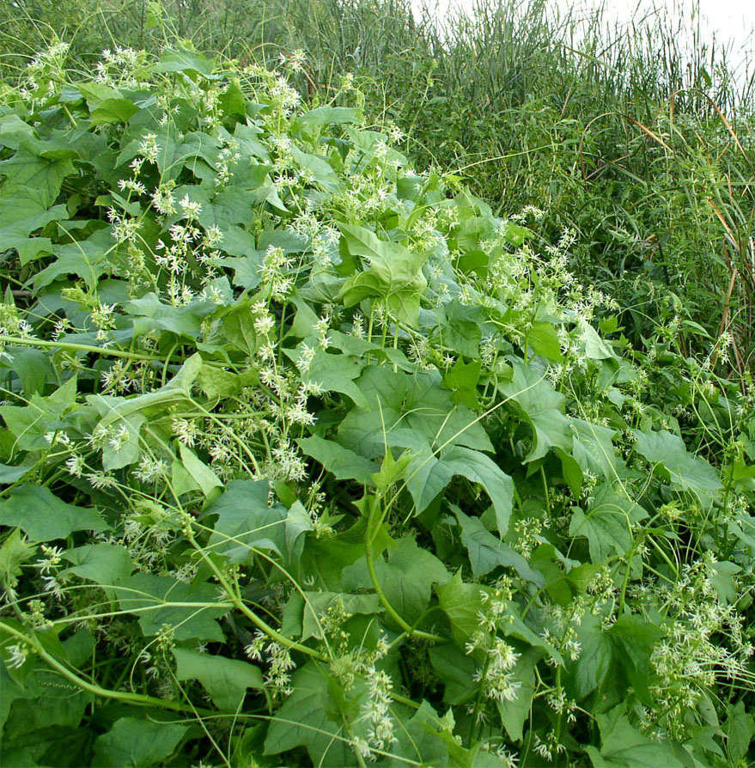
Однолетнее однодомное травянистое растение. Стебли тонкие, сильно разветвленные, до 5 – 6 м длиной, лазящие с помощью усиков. Листья глубоко выемчатые, пятилопастные. Тычиночные цветки собраны в кистевидные прямостоячие метелки, пестичные - по (1)2, в пазухах листьев у основания метелок. Венчик белый.
Плоды сизо-зеленые, широко яйцевидные, около 4 – 5 см длиной. Семена продолговато-овальные, черно-коричневые. Цветение в июле – сентябре, плодоношение с августа, причём, красиво цветут, только мужские особи. Женские имеют более скромные соцветия и сразу у них появляются колючки.
Плоды созревают в сентябре. Они удлинённой формы, покрытые колючками. При созревании на кончике плодов открываются дырочки, из которых далеко выбрасываются семена. Разбросанные семена, пережив зиму, вновь хорошо приживаются. Внутри плода образуется слизь, которая вместе с семенами попадает в землю.
Культивируется как декоративное растение. Встречается в населенных пунктах, среди кустарников, по берегам водоемов.
Произрастает на пустырях и в кустарниках около жилья, в садах, дачных посёлках, по прибрежным кустарникам вдоль рек.
Размножение эхиноцистиса лопастного и его расселение осуществляется семенами.
Эхиноцистис лопастной предпочитает лёгкие, воздухо- и влагопроницаемые почвы. Не выносит кислых почв. Холодостоек, но отзывчив на тепло. Хуже развивается в сухие и жаркие годы. Не рекомендуется многолетнее возделывание на одном и том же месте.

Родина – Северная Америка, интродуцированное и натурализовавшееся в европейской части бывшего СССР, на юге Западной и Восточной Сибири, юге Дальнего Востока, в Средней Азии, а также Средней и Атлантической Европе, Средиземноморье, в Японии и Китае.
Распространение на территории Беларуси: один из наиболее агрессивных и активно расселяющихся инвазивных видов, практически ежегодно уведичивающий площадь своего распространения на 40-50%. Основная часть его ареала расположена в восточной и южной части республики, однако в последние 2 года широко распространился и в центре страны.
Меры борьбы:
Поскольку прекращение выращивания в декоративных целях приведет к заметному сокращению инвазионных популяций, стратегия борьбы с данным видом должна быть сосредоточена на просветительской работе среди населения и запрете выращивания и использования в озеленении. Эхиноцистис можно выпалывать, и на ограниченных площадях он может быть быстро уничтожен. Однако данные мероприятия, особенно по поймам рек и ручьев, эти меры трудоемки и требуют больших затрат. Опыт борьбы в соседних странах показывает низкую эффективность в пойменных экосистемах.

Solidago canadensis L. - Золотарник канадский

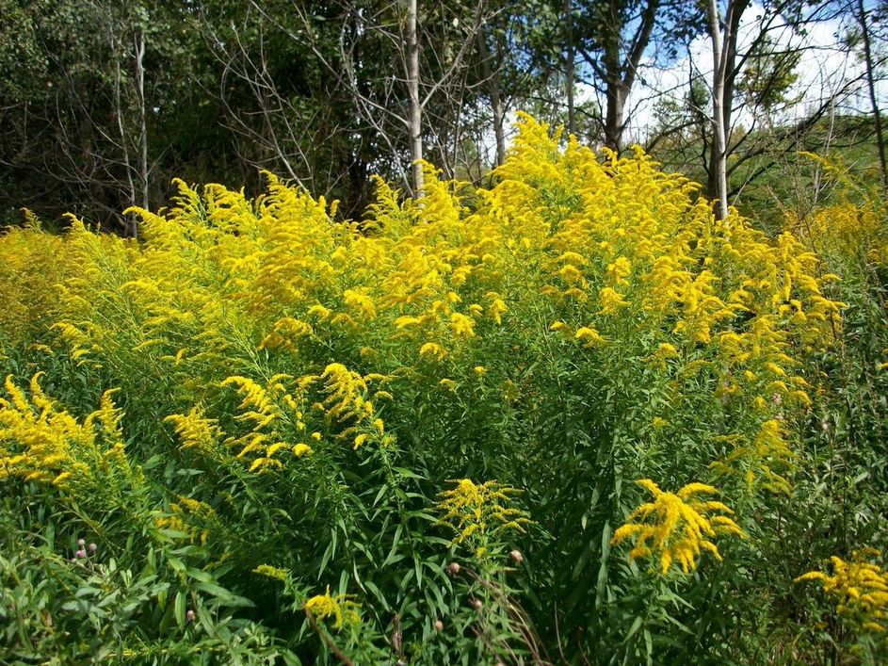
Многолетнее травянистое растение высотой 50 – 200 см. Стебли прямостоячие, опушенные. Листья очередные. Цветки желтые, собраны в метельчатое соцветие. Плоды – цилиндрические семянки. Цветет в июле – сентябре, семянки созревают в августе – октябре.
Естественная область распространения золотарника канадского – восточная половина Северной Америки, как одичавший этот вид встречается на большей части Северной Америки и Европы. Выращивается как декоративное растение. Дичает и натурализуется в естественных сообществах.
Золотарник канадский является чужеродным инвазивным видом растений для Республики Беларусь. Он входит в список особо опасных инвазивных видов растений для РБ. Неконтролируемое распространение данного вида приводит к угнетению и даже полному вытеснению из природных экосистем аборигенных растений. В луговых и пойменых экосистемах, где поселяется золотарник, меняется состав и структура сенокосных угодий, значительно ухудшается качество заготавливаемого сена (крупный рогатый скот его не поедает). При этом образуются крупные жесткие дернины, развитие которых, затрудняет произрастание многих хозяйственно-полезных растений, меняется структура и процесс аэрации почв. В пойменных луговых сообществах золотарник несет угрозу популяциям многих редких и исчезающих видов растений.
Золотарник канадский – аллергенное агрессивное растение, каждая особь продуцирует более 20 000 семян, которые несут угрозу здоровью людей, повышая уровень заболеваемости.
Золотарник кандский – карантинное растение, запрещенное к перемещению через границы, во многих странах (в т.ч. и на Украине, нарушает структуру посевоа, снижая урожайность с/х культур.
В последние годы эта опасность возросла, данный вид значительно увеличил свою численность (в среднем на 15-20%), ареал распространения, что приводит к трансформациям природных комплексов. В Государственном кадастре растительного мира зарегистрировано более … популяций, основной центр распространения – 50-км зона вокруг города Минска.
Меры борьбы: Среди механических мер борьбы с золотарником применяют скашивание дважды в год (в мае и августе) в течение нескольких лет или перекапывание почвы в летнее время при отсутствии осадков. Применение гербицидов, в том числе и глифосатсодержащих, эффективно при высоте растений 10-15 см, позднее чувствительность золотарника к ним значительно снижается.
Поскольку золотарник выращивается на приусадебных участках и вокруг домов практически в каждом населенном пункте Беларуси необходимо проведение массовой просветительской работы среди населения и запрете выращивания и использования в озеленении.

